2024年度峨边彝族自治县杨河乡人民政府
单位决算

目 录

公开时间：2025年11月24日

第一部分 单位概况………………………………………………1
一、单位职责………………………………………………1
二、机构设置………………………………………………3

第二部分 2024年度单位决算情况说明…………………………4
一、收入支出决算总体情况说明……………………………4
二、收入决算情况说明………………………………………4
三、支出决算情况说明………………………………………5
四、财政拨款收入支出决算总体情况说明…………………5
五、一般公共预算财政拨款支出决算情况说明……………6
六、一般公共预算财政拨款基本支出决算情况说明………9
七、财政拨款“三公”经费支出决算情况说明……………10
八、政府性基金预算支出决算情况说明……………………12
九、国有资本经营预算支出决算情况说明…………………12
十、其他重要事项的情况说明………………………………12

第三部分 名词解释………………………………………………14

第四部分 附件………………………………………………18

第五部分 附表………………………………………………44
一、收入支出决算总表………………………………………44
二、收入决算表…………………………………………44
三、支出决算表…………………………………………44
四、财政拨款收入支出决算总表……………………………44
五、财政拨款支出决算明细表…………………………44
六、一般公共预算财政拨款支出决算表………………44
七、一般公共预算财政拨款支出决算明细表…………44
八、一般公共预算财政拨款基本支出决算明细表…………44
九、一般公共预算财政拨款项目支出决算表…………44
十、政府性基金预算财政拨款收入支出决算表…………44
十一、国有资本经营预算财政拨款收入支出决算表………44
十二、国有资本经营预算财政拨款支出决算表…………44
十三、财政拨款“三公”经费支出决算表………………44

第一部分 单位概况

一、单位职责
1.杨河乡党委的职能：宣传和执行党的路线方针政策和执行党中央、上级组织和本组织的决议，发挥党组织的战斗堡垒和党员的先锋模范作用，支持和协助行政负责人完成本单位所担负的任务；组织党员认真学习马克思列宁主义、毛泽东思想、邓小平理论和党的路线方针政策以及决议，学习科学、文化和业务知识；对党员进行严格管理，督促党员履行义务，保障党员权利不受侵犯；对党员进行监督，严格执行党的纪律，加强党风廉政建设，坚决同腐败现象作斗争；做好机关工作人员的思想政治工作，推进机关社会主义精神文明建设。了解反映群众意见，维护群众的正当利益，帮助群众解决实际困难；对入党积极分子进行教育培养和考察，做好发展党员工作；协助党组织管理机关党组织和群众组织的干部，配合干部人事部门对机关行政领导干部进行考核和民主评议；对机关行政干部的任免，调动和奖惩提出意见和建议；领导机关工会、共青团、妇联等群众组织，支持这些组织依照各自的章程独立负责地开展工作；按照党组织的隶属关系，领导直属单位的工作。
2.杨河乡政府职能：宣传落实好党的路线方针政策和国家的法律法规，稳定农村基本经济制度，坚持依法行政，推进政务公开，加强对村民委员会的指导，提高和培养村民委员会自治能力；科学制定发展规划，营造农村经济发展环境，加强农村市场监督，培育提高市场功能，搞活市场流通，推广农业技术，完善农业社会化服务体系，引导农民发展现代农业，调整产业结构，加强农村劳动力技能培训，引导农村劳动力转移和就业，不断提高社会主义新农村建设水平；要坚持“立党为公、执政为民”，紧紧围绕实现和维护群众利益开展工作。突出解决人民群众最关心、最直接、最现实的利益问题。要加强和巩固农村基层政权建设和民主法制建设，加强社会治安综合治理，加强对突发事件的预警和管理，建立健全各种应急机制，加强民事纠纷调解，化解农村社会矛盾，开展农村扶贫和社会救助，切实保障农民合法权益，维护农村社会稳定；加强民政、教育、科技、文化、卫生、计划生育、安全生产、劳动保障和乡村规划等社会管理，加强社会主义精神文明建设，做好防灾减灾工作。加强环境保护，努力改善农村人居环境，不断提高农村人口素质和农民生活质量；进一步发展和完善农业社会服务体系，引导各类协会和农村专业合作经济组织发展并充分发挥其作用，发展农村社会公益事业和集体公益事业，加强农村基础设施建设，增加公益产品，提供政策、科技、市场信息和社会救济、救助服务，及时向上级党委、政府反映社情民意，进一步密切党和政府与人民群众的关系。
3.杨河乡事业单位主要承担公益性职能：计划生育技术服务、宣传咨询、人员培训和药具发放；农林牧业生产中关键技术和新品种、新农具的引进、实验、示范；农作物和林木病虫害、动物疫病及农业灾害的监测预报防治和处置；农作物苗情监测和农牧产品生产过程中的质量安全检查监测和强制性检验；农业资源、林业资源农业生态环境和农业投入品使用监测；农业公共信息和培训教育服务；小型水利工程及病害水库的整治；水资源管理和防汛抗旱技术服务；水土保持的预防及水土流失的治理；农机安全检查和事故的预防报告及处理；乡村机耕道德规划建设；承担农村低保、农村医疗救助、农村医疗合作保险的组织实施，以及初步审核；城乡登记失业人员和农村劳动力转移就业人员的社会化管理服务；广播电视“村村通”工程的建设运行维护和节目的安全播出；制订年度农村公益性文化项目实施计划；开展多种形式的文娱体育活动和宣传教育活动。

二、机构设置
杨河乡下属二级单位0个，其中行政单位0个，参照公务员法管理的事业单位0个，其他事业单位0个。
纳入杨河乡2024年度单位决算编制范围的二级预算单位0个。

第二部分 2024年度单位决算情况说明

一、收入支出决算总体情况说明

2024年度收、支总计均为639.70万元。与2023年度相比，收、支总计各减少53.90万元，下降7.77%。主要变动原因是项目减少，经费拨款减少，总收支预算减少。

二、收入决算情况说明

2024年度本年收入合计639.70万元，其中：一般公共预算财政拨款收入627.59万元，占98.11%；政府性基金预算财政拨款收入12.11万元，占1.89%。

三、支出决算情况说明

2024年度本年支出合计639.70万元，其中：基本支出577.38万元，占90.26%；项目支出62.32万元，占9.74%。

四、财政拨款收入支出决算总体情况说明
2024年度财政拨款收、支总计均为639.70万元。与2023年度相比，财政拨款收、支总计各减少53.90万元，下降7.77%。主要变动原因是项目减少，经费拨款减少，总收支预算减少。

五、一般公共预算财政拨款支出决算情况说明

（一）一般公共预算财政拨款支出决算总体情况
2024年度一般公共预算财政拨款支出627.59万元，占本年支出合计的98.11%。与2023年度相比，一般公共预算财政拨款支出减少26.30万元，下降4.02%。主要变动原因是项目减少，经费拨款减少，预算减少。

（二）一般公共预算财政拨款支出决算结构情况
2024年度一般公共预算财政拨款支出639.7万元，主要用于以下方面：一般公共服务支出397.61万元，占62.16%；社会保障和就业支出66.31万元，占10.37%；卫生健康支出11.14万元，占1.74%；住房保障支出32.86万元，占5.14%；城乡社区支出12.11万元，占1.89%；农林水支出119.67万元，占18.70%。

（三）一般公共预算财政拨款支出决算具体情况
2024年度一般公共预算支出决算数为639.7，完成预算100%。其中：
1.一般公共服务（类）政府办公（室）及相关机构事务（款）行政运行（项）：支出决算为313.57万元，完成预算100%，决算数等于预算数。
2.一般公共服务（类）政府办公（室）及相关机构事务（款）事业运行（项）：支出决算为84.04万元，完成预算100%，决算数等于预算数。
3.社会保障和就业支出（类）行政事业单位支出（款）机关事业单位基本保险缴费支出（项）：支出决算为39.95万元，完成预算100%，决算数等于预算数。
4.社会保障和就业支出（类）行政事业单位支出（款）机关事业单位职业年金缴费支出（项）：支出决算为19.98万元，完成预算100%，决算数等于预算数。
5.社会保障和就业支出（类）其他社会保障和就业支出（款）其他社会保障和就业支出（项）：支出决算为6.38万元，完成预算100%，决算数等于预算数。
6.卫生健康支出（类）行政事业单位（款）行政单位（项）：支出决算为11.14万元，完成预算100%，决算数等于预算数。
7.城乡社区支出（类）国有土地使用权出让收入安排的支出（款）农村基础设施建设支出（项）：支出决算为12.11万元，完成预算100%，决算数等于预算数。
8.农林水支出（类）巩固脱贫攻坚成果衔接乡村振兴（款）一般行政管理事务（项）：支出决算为2万元，完成预算100%，决算数等于预算数。
9.农林水支出（类）巩固拓展脱贫攻坚成果衔接乡村振兴（款）其他巩固拓展脱贫攻坚成果衔接乡村振兴支出决算为4.72万元，完成预算100%，决算数等于预算数。
10. 农林水支出（类）农村综合改革（款）对村民委员会和村党支部的补助（项）：支出决算为72.12万元，完成预算100%，决算数等于预算数。
11. 农林水支出（类）农村综合改革（款）农村综合改革示范试点补助（项）：支出决算为40.83万元，完成预算100%，决算数等于预算数。
12. 住房保障支出（类）住房改革支出（款）住房公积金（项）：支出决算为32.86万元，完成预算100%，决算数等于预算数。

六、一般公共预算财政拨款基本支出决算情况说明
2024年度一般公共预算财政拨款基本支出577.38万元，其中：
人员经费489.66万元，主要包括：基本工资、津贴补贴、奖金、伙食补助费、绩效工资、机关事业单位基本养老保险缴费、职业年金缴费、其他社会保障缴费、其他工资福利支出、离休费、退休费、抚恤金、生活补助、医疗费补助、奖励金、住房公积金、其他对个人和家庭的补助支出等。
公用经费87.72万元，主要包括：办公费、印刷费、咨询费、手续费、水费、电费、邮电费、取暖费、物业管理费、差旅费、因公出国（境）费用、维修（护）费、租赁费、会议费、培训费、公务接待费、劳务费、委托业务费、工会经费、福利费、公务用车运行维护费、其他交通费、税金及附加费用、其他商品和服务支出、办公设备购置、专用设备购置、信息网络及软件购置更新、其他资本性支出等。

七、财政拨款“三公”经费支出决算情况说明

（一）“三公”经费财政拨款支出决算总体情况说明
2024年度“三公”经费财政拨款支出决算为10.39万元，完成预算100%。

（二）“三公”经费财政拨款支出决算具体情况说明
2024年度“三公”经费财政拨款支出决算中，因公出国（境）费支出决算0万元，占0%；公务用车购置及运行维护费支出决算5万元，占48.12%；公务接待费支出决算5.39万元，占51.88%。具体情况如下：

- 因公出国（境）经费支出0万元，完成预算0%。全年安排因公出国（境）团组0次，出国（境）0人。因公出国（境）支出决算比2023年持平。
- 公务用车购置及运行维护费支出5万元，完成预算100%。公务用车购置及运行维护费支出决算比2023年度持平。
其中：公务用车购置支出0万元。全年按规定更新购置公务用车0辆，其中：轿车0辆、金额0万元，越野车0辆、金额0万元，载客汽车0辆、金额0万元。截至2024年12月31日，单位共有公务用车2辆，其中：轿车0辆、越野车2辆、载客汽车0辆。
公务用车运行维护费支出5万元。主要用于下村、开会、出差等所需的公务用车燃料费、维修费、过路过桥费、保险费等支出。
- 公务接待费支出5.39万元，完成预算100%。公务接待费支出决算比2023年度下降25.14%。主要原因是厉行节约。国内公务接待支出5.39万元，主要用于接待上级领导（执行公务、开展业务活动开支的交通费、住宿费、用餐费等）。国内公务接待55批次，542人次，共计支出5.39万元，具体内容包括接待上级检查、督查，接受省、市、县各级脱贫攻坚检查餐费等。
外事接待支出0万元。外事接待0批次，0人，共计支出0万元。

八、政府性基金预算支出决算情况说明
2024年度政府性基金预算财政拨款支出12.11万元，占本年支出合计的1.89%。与2023年度相比，政府性基金预算财政拨款支出减少27.6万元，下降69.5%。主要变动原因是预算项目减少，费用减少。

九、国有资本经营预算支出决算情况说明
2024年度国有资本经营预算财政拨款支出0万元。

十、其他重要事项的情况说明

（一）机关运行经费支出情况
2024年度，峨边彝族自治县杨河乡人民政府机关运行经费支出525.85万元，比2023年度增加15.30万元，增加3%。主要原因是人员增多，开支增多。

（二）政府采购支出情况
2024年度，峨边彝族自治县杨河乡政府采购支出总额0万元，其中：政府采购货物支出0万元、政府采购工程支出0万元、政府采购服务支出0万元。授予中小企业合同金额0万元，占政府采购支出总额的0%，其中：授予小微企业合同金额0万元，占政府采购支出总额的0%。

（三）国有资产占有使用情况
截至2024年12月31日，峨边彝族自治县杨河乡人民政府共有车辆2辆，其中：主要领导干部用车1辆、机要通信用车0辆、应急保障用车0辆、其他用车1辆，其他用车主要是用于垃圾转运。单价100万元以上设备（不含车辆）0台（套）。

（四）预算绩效管理情况
根据预算绩效管理要求，本单位在2024年度预算编制阶段，组织对2024年基层组织和农村公共服务运行经费（县级）等5个项目开展了预算事前绩效评估，对5个项目编制了绩效目标，预算执行过程中，选取5个项目开展绩效监控。
组织对2024年度一般公共预算、政府性基金预算、国有资本经营预算、社会保险基金预算以及资本资产、债券资金等全面开展绩效自评，形成杨河乡人民政府整体（含单位预算项目）绩效自评报告、杨河乡人民政府等专项预算项目绩效自评报告，其中，杨河乡人民政府单位整体（含单位预算项目）绩效自评得分为92分，绩效自评综述杨河乡人民政府预算编制严格按照上级单位要求编制并及时报送，项目分类也严格按照上级单位要求分类，未发现有不按照要求编制、报送等行为。预算管理方面，编制内在职人员控制率小于100%，单位经费支出控制在预算内。制度执行总体较好，但仍需进一步强化，资金使用管理需进一步加强。绩效目标按要求向社会公开，单位整体绩效自评情况和自行组织的评价情况向社会公开，及时整改了绩效管理发现问题，向财政单位反馈结果应用情况。资金主要投入在城乡环境整治、人居环境改善、乡村及镇区风貌、村民活动场所建设、文化设施建设、治安维稳、基础设施建设等方面，通过统计分析获取了人民群众对生态环境的健康度、居住生活的舒适度、工作出行的便捷度、居住生活的安全度各方面的良好评价。绩效自评报告详见附件。

第三部分 名词解释

1.财政拨款收入：指单位从同级财政单位取得的财政预算资金。
2.事业收入：指事业单位开展专业业务活动及辅助活动取得的收入。
3.经营收入：指事业单位在专业业务活动及其辅助活动之外开展非独立核算经营活动取得的收入。
4.其他收入：指单位取得的除上述收入以外的各项收入。
5.使用非财政拨款结余：指事业单位使用以前年度积累的非财政拨款结余弥补当年收支差额的金额。
6.年初结转和结余：指以前年度尚未完成、结转到本年按有关规定继续使用的资金。
7.结余分配：指事业单位按照会计制度规定缴纳的所得税、提取的专用结余以及转入非财政拨款结余的金额等。
8.年末结转和结余：指单位按有关规定结转到下年或以后年度继续使用的资金。
9.一般公共服务（类）政府办公厅（室）及相关机构事务（款）行政运行（项）：指反映行政单位（包括实行公务员管理的事业单位）的基本支出。
10.一般公共服务（类）政府办公厅（室）及相关机构事务（款）事业运行（项）：指反映事业单位的基本支出，不包括行政单位（包括实行公务员管理的事业单位）后勤服务中心、医务室等附属事业单位。
11.社会保障和就业支出（类）行政事业单位离退休（款）机关事业单位基本养老保险缴费支出（项）： 指反映机关事业单位实施养老保险制度由单位缴纳的基本养老保险费支出。
12.社会保障和就业支出（类）行政事业单位离退休（款）机关事业单位职业年金缴费支出（项）： 指反映机关事业单位实施养老保险制度由单位实际缴纳的职业年金支出。

13.社会保障和就业支出（类）其他社会保障和就业支出（款）其他社会保障和就业支出（项）：指反映其他用于社会保障和就业方面的支出。
14.卫生健康支出（类）行政事业单位医疗（款）行政单位医疗（项）： 指反映财政单位安排的行政单位（包括实行公务员管理的事业单位）基本医疗保险缴费经费，未参加医疗保险的行政单位的公费医疗经费，按国家规定享受离休人员、红军老战士待遇的医疗经费。

15.城乡社区支出（类）国有土地使用权出让收入安排的支出（款）农村基础设施建设支出（项）：指反映土地出让收入用于农村供水保障、村庄公共设施建设和管护以及与农业农村直接相关的以工代赈等方面的支出。
16.农林水支出（类）巩固拓展脱贫攻坚成果有效衔接乡村振兴（款）一般行政管理事务（项）：指反映行政单位（包括实行公务员管理的事业单位）未单独设置项级科目的其他项目支出。
17.农林水支出（类）巩固拓展脱贫攻坚成果有效衔接乡村振兴（款）其他巩固拓展脱贫攻坚成果有效衔接乡村振兴支出（项）：指反映除农林水支出其他项目以外其他用于巩固拓展脱贫攻坚成果同乡村振兴有效衔接方面的支出。
18.农林水支出（类）农村综合改革（款）对村民委员会和村党支部的补助（项）：指反映各级财政对村民委员会和村党支部的补助支出，以及支持建立县级基本财力保障机制安排的村级组织运转奖补资金。
19.农林水支出（类）农村综合改革（款）农村综合改革示范试点补助（项）：指反映各级财政对农村综合改革示范试点、新型农业社会化服务体系建设等补助支出。
20.住房保障支出（类）住房改革支出（款）住房公积金（项）：指反映行政事业单位按人力资源和社会保障部、财政部规定的基本工资和津贴补贴以及规定比例为职工缴纳的住房公积金。
21.基本支出：指为保障机构正常运转、完成日常工作任务而发生的人员支出和公用支出。
22.项目支出：指在基本支出之外为完成特定行政任务和事业发展目标所发生的支出。
23.经营支出：指事业单位在专业业务活动及其辅助活动之外开展非独立核算经营活动发生的支出。
24.“三公”经费：指单位用财政拨款安排的因公出国（境）费、公务用车购置及运行费和公务接待费。其中，因公出国（境）费反映单位公务出国（境）的国际旅费、国外城市间交通费、住宿费、伙食费、培训费、公杂费等支出；公务用车购置及运行费反映单位公务用车车辆购置支出（含车辆购置税）及租用费、燃料费、维修费、过路过桥费、保险费等支出；公务接待费反映单位按规定开支的各类公务接待（含外宾接待）支出。
25.机关运行经费：为保障行政单位（含参照公务员法管理的事业单位）运行用于购买货物和服务的各项资金，包括办公及印刷费、邮电费、差旅费、会议费、福利费、日常维修费、专用材料及一般设备购置费、办公用房水电费、办公用房取暖费、办公用房物业管理费、公务用车运行维护费以及其他费用。
第四部分 附件

附件1

杨河乡人民政府单位整体绩效自评报告

（报告范围包括机关和下属单位）

一、单位基本情况
（一）机构组成。杨河乡人民政府属行政单位，内设四办一所四中心。包括党政办公室、社会事务办公室、乡村振兴办公室、综合执法办公室、财政所、便民服务中心、农业综合服务中心、综治中心、文化旅游服务中心。
（二）机构职能。1.杨河乡党委的职能：宣传和执行党的路线方针政策和执行党中央、上级组织和本组织的决议，发挥党组织的战斗堡垒和党员的先锋模范作用，支持和协助行政负责人完成本单位所担负的任务；组织党员认真学习马克思列宁主义、毛泽东思想、邓小平理论和党的路线方针政策以及决议，学习科学、文化和业务知识；对党员进行严格管理，督促党员履行义务，保障党员权利不受侵犯；对党员进行监督，严格执行党的纪律，加强党风廉政建设，坚决同腐败现象作斗争；做好机关工作人员的思想政治工作，推进机关社会主义精神文明建设。了解反映群众意见，维护群众的正当利益，帮助群众解决实际困难；对入党积极分子进行教育培养和考察，做好发展党员工作；协助党组织管理机关党组织和群众组织的干部，配合干部人事部门对机关行政领导干部进行考核和民主评议；对机关行政干部的任免，调动和奖惩提出意见和建议；领导机关工会、共青团、妇联等群众组织，支持这些组织依照各自的章程独立负责地开展工作；按照党组织的隶属关系，领导直属单位的工作。
2.杨河乡政府职能：宣传落实好党的路线方针政策和国家的法律法规，稳定农村基本经济制度，坚持依法行政，推进政务公开，加强对村民委员会的指导，提高和培养村民委员会自治能力；科学制定发展规划，营造农村经济发展环境，加强农村市场监督，培育提高市场功能，搞活市场流通，推广农业技术，完善农业社会化服务体系，引导农民发展现代农业，调整产业结构，加强农村劳动力技能培训，引导农村劳动力转移和就业，不断提高社会主义新农村建设水平；要坚持“立党为公、执政为民”，紧紧围绕实现和维护群众利益开展工作。突出解决人民群众最关心、最直接、最现实的利益问题。要加强和巩固农村基层政权建设和民主法制建设，加强社会治安综合治理，加强对突发事件的预警和管理，建立健全各种应急机制，加强民事纠纷调解，化解农村社会矛盾，开展农村扶贫和社会救助，切实保障农民合法权益，维护农村社会稳定；加强民政、教育、科技、文化、卫生、计划生育、安全生产、劳动保障和乡村规划等社会管理，加强社会主义精神文明建设，做好防灾减灾工作。加强环境保护，努力改善农村人居环境，不断提高农村人口素质和农民生活质量；进一步发展和完善农业社会服务体系，引导各类协会和农村专业合作经济组织发展并充分发挥其作用，发展农村社会公益事业和集体公益事业，加强农村基础设施建设，增加公益产品，提供政策、科技、市场信息和社会救济、救助服务，及时向上级党委、政府反映社情民意，进一步密切党和政府与人民群众的关系。
3.杨河乡事业单位主要承担公益性职能：计划生育技术服务、宣传咨询、人员培训和药具发放；农林牧业生产中关键技术和新品种、新农具的引进、实验、示范；农作物和林木病虫害、动物疫病及农业灾害的监测预报防治和处置；农作物苗情监测和农牧产品生产过程中的质量安全检查监测和强制性检验；农业资源、林业资源农业生态环境和农业投入品使用监测；农业公共信息和培训教育服务；小型水利工程及病害水库的整治；水资源管理和防汛抗旱技术服务；水土保持的预防及水土流失的治理；农机安全检查和事故的预防报告及处理；乡村机耕道德规划建设；承担农村低保、农村医疗救助、农村医疗合作保险的组织实施，以及初步审核；城乡登记失业人员和农村劳动力转移就业人员的社会化管理服务；广播电视“村村通”工程的建设运行维护和节目的安全播出；制订年度农村公益性文化项目实施计划；开展多种形式的文娱体育活动和宣传教育活动。

（三）人员概况。截至2024年末，杨河机关行政编制17名。核定领导职数9名，其中党委书记1名，乡长（副书记）1名，人大主席1名，专职副书记1名、副乡长2名纪委书记1名、组织委员、宣传委员1名、政法委员1名。设中层职数3名。杨河乡设4个直属事业单位，事业编制核定为12名。
二、单位资金收支情况
（一）收入情况。2024年度财政拨款收入639.7万元，其中：上年结转0元；一般公共预算财政拨款收入627.59万元；政府性基金预算拨款收入12.11万元。
（二）支出情况。2024年度财政资金支出639.7万元，其中：基本支出577.38万元；项目支出62.32万元。
（三）结余分配和结转结余情况。2024年度财政资金结转结余0元。
三、单位预算绩效分析
（一）单位预算总体绩效分析
杨河乡人民政府预算编制严格按照上级单位要求编制并及时报送，项目分类也严格按照上级单位要求分类，未发现有不按照要求编制、报送等行为。预算管理方面，编制内在职人员控制率小于100%，单位经费支出控制在预算内。制度执行总体较好，但仍需进一步强化，资金使用管理需进一步加强。绩效目标按要求向社会公开，单位整体绩效自评情况和自行组织的评价情况向社会公开，及时整改了绩效管理发现问题，向财政单位反馈结果应用情况。资金主要投入在城乡环境整治、人居环境改善、乡村及镇区风貌、村民活动场所建设、文化设施建设、治安维稳、基础设施建设等方面，通过统计分析获取了人民群众对生态环境的健康度、居住生活的舒适度、工作出行的便捷度、居住生活的安全度各方面的良好评价。
- 单位预算项目绩效分析
杨河乡项目具体为：2024年基层组织和农村公共服务运行经费47.49万元，其中上级31.66万元，县级15.83万元。乡镇交管办劝导员补贴0.72万元，2024年交通安全工作经费2万元，2024年城乡融合重大项目前期工作经费（杨河乡）12.11万元。100万以上项目：无
（三）绩效结果应用情况。本单位按照财政局下达的预算指标，严格执行预算内开支，保障了单位正常运转。本单位的预决算编制均按照县财政局下达的相关文件指标进行了编制，按时完成经、编制工作，决算报表和说明均在峨边彝族自治县政府门户网站公开。绩效目标也按照有关文件如实进行了填报。
四、评价结论及建议
（一）评价结论
根据《峨边彝族自治县财政局关于开展2024年单位整体、项目和政策支出绩效评价工作的通知》文件精神，杨河乡人民政府认真组织开展了单位整体支出绩效评价工作，绩效评价得分：92分。
- 存在问题
预决算项目支出编制准确性有待提高，项目分类需进一步细化，项目执行情况还需进一步提高，财务人员业务水平还需加强等问题。
- 改进建议
1.严格预算编制。预算编制工作做早、做细、做实，把预算审核贯穿于日常财政管理工作中，科学合理地制定定额标准，既要统筹兼顾各单位的主要职能、任务，同时也要准确合理地给予各单位财力保障。
2.建立完善的项目支出、项目绩效评价制度，在项目资金使用过程中进行监督，全过程管理项目支出进度，及时采取措施完善各项管理漏洞，确保财政资金发挥最大效益。
3.加强财务知识学习，提高财务人员业务水平。
4.加强财务管理，严格财务审核。加强单位财务管理，健全单位财务管理制度体系，规范单位财务行为。在费用报账支付时，按照预算规定的费用项目和用途进行资金使用审核、财务严格核算，杜绝超支现象的发生。

附表：单位预算项目支出绩效自评表（2024年度）
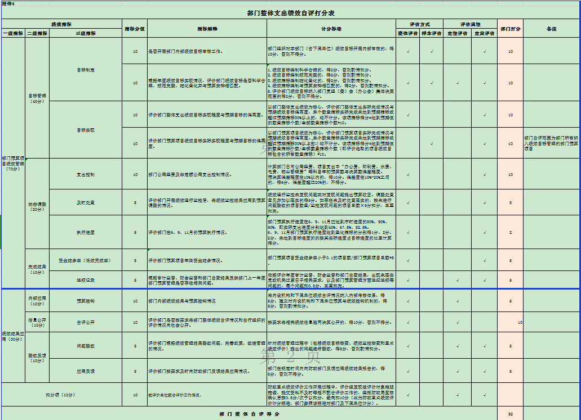

附件2

峨边彝族自治县杨河乡
2024年项目支出绩效自评报告

（2024年基层组织和农村公共服务运行经费（县级））

一、项目概况
（一）项目资金申报及批复情况。
1.杨河乡在该项目的实施过程中主要承担科学、合理地使用该笔经费，确保资金使用安全合理、合规职能，保障村级公共服务有效运行的职能。
2.项目立项、资金申报的依据是根据工作实际需要参照往年申报情况进行申报。
3.资金管理办法制定情况，资金支持具体项目的条件、范围与支持方式概况。严格按照《中华人民共和国会计法》《中华人民共和国预算法》等财经法律法规，在资金管理制定和分配管理方面科学合理、规范有序，突出重点，符合财政资金改革方向。
4.资金分配的原则及考虑因素。资金分配原则根据业务工作难度系数化及工作量化原则，考虑因素为开展工作的难度、业务工作强度、业务工作数量频次等。合理分配，突出重点，资金分配和使用方向与资金管理方法相符。
（二）项目绩效目标。
1.项目主要内容。用于辖区内4个村（合并前6个村）的办公经费及公共服务运行维护费。
2.按照杨河乡2024年工作计划，完成年内项目组织管理任务，做好各类项目执行的全过程监督管理工作，确保各类项目按计划有效实施。在年度内完成各项目资金支出进度要求，保障全乡4个村（合并前6个村）各项工作顺利开展。确保资金专款专用，使用合理安全规范，保证人民群众对农村公共服务运行维护的满意度达到90%以上。
3.该项目经各村（社区）通过四议两公开的方式讨论研究并结合自身实际情况制定，申报内容与实际相符，申报目标合理可行。
（三）项目资金申报相符性。
按照《峨边彝族自治县基层组织活动和农村公共服务运行维护机制建设工作实施方案》内容细化并申报项目，达到99%的相符性。
二、项目实施及管理情况
（一）资金计划、到位及使用情况。
1.资金计划。农村公共服务运行维护项目在资金计划的基础上，县级财政安排15.83万元。
2.资金到位。截至2024年12月31日，农村公共服务运行维护项目资金到位15.83万元。资金到位情况与资金计划进行比对，到位比例100%。
3.资金使用。截至2024年12月31日，农村公共服务运行维护项目资金使用15.83万元，使用比例100%。
（二）项目财务管理情况。
为加强专项资金的管理和监督，规范专项资金使用，提高资金使用效率，制定了经费管理制度，该制度对专项资金的分配和使用进行了规范，要求专项资金严格按照项目内容使用，做到专款专用，使用专项资金时，要全部通过国库集中支付，严禁虚报、挤占、挪用。项目过程中全部按照管理办法执行，无违反规定的行为发生。
（三）项目组织实施情况。
我乡领导高度重视农村公共服务运行经费项目运行，通过党委会研究决定各村实际经费使用范围，通知各村上报使用资金计划，年底按照资金计划实施，有变动情况的，先通过村级会商再上报乡政府审批，通过后实施。项目实施目标不够具体，根据《四川省项目支出绩效评价指标体系》的评分标准，需对项目目标进行量化。
三、项目绩效情况
（一）项目完成情况。
截至2024年12月31日，全乡4个村（合并前6个村），资金拨付15.83万元，资金拨付率达到100%，经过该项目的实施，保障了村（居）民委员会的正常运转，维护了村基础设施，提高了为民办事的能力和质量，大大提升了群众的满意度，达到预期目的。
（二）项目效益情况。项目资金按时拨付，保障了村民的基本生活，农村公共服务设施运行维护项目的长效实施改善了群众的生产生活条件，提高了群众生活质量，完善农村基础设施功能，该项目取得了较好的社会效益，但是群众满意度仅达到95%，还需要进一步提升。
四、问题及建议
（一）存在的问题。
1.每年度项目实施目标不够具体，根据《四川省项目支出绩效评价指标体系》的评分标准，需对项目目标进行量化。
2.资金报账进度滞后，村级报账员都存在年底一次性报账的固定思维。
（二）相关建议。
1.参考《四川省项目支出绩效评价指标体系》，根据每年项目开展的实际情况，提出明确、合理的目标，制定绩效目标时应对目标进行量化，使项目实施做到科学合理。
2.财政下达资金后，及时与各村对接，尽量按季度报账，杜绝年底一次性报账的现象。

峨边彝族自治县杨河乡
2024年项目支出绩效自评报告

（乡镇交管办劝导员补贴）

一、项目概况
（一）项目基本情况。
1.乡镇交通劝导员补贴项目，杨河乡共计预算0.72万元，实际支付0.72万元。
2.项目立项、资金申报的依据是《四川省人民政府办公厅关于印发建立健全全省农村道路交通安全管理工作机制实施方案的通知》（川办函〔2014〕106号）。
3.考核原则：坚持实事求是、客观公正、注重实绩、公开民主、绩效挂钩的原则，坚持全面考核与重点工作考核相结合、平时考核与年度考核相结合，力求做到考核工作科学、全面、准确。
（二）项目绩效目标。
1.项目主要内容是用于保障全乡4个村道路交通及安全生产等。
2.以“目标、任务、资金、权责”细化原则，进一步增强各村社区交通劝导员业务能力，不断提高工作积极性和主动性，保证我乡交管办合理运转。包括：
（1）项目完成情况包括项目任务完成质量、数量情况；
（2）项目管理情况包括项目立项前期准备、项目任务的实施、项目公开公示情况、项目后续维护管理制度建设以及档案管理情况；
（3）资金管理情况包括资金到位、使用情况，资金拨付是否及时、是否专款专用、是否专账管理、项目资金支付凭据是否真实、完整，项目决算资料的合法、合规性；
（4）项目效益包括项目完成后的效益，群众满意度情况。
3.该经费申报内容与实际相符申报目标合理可行。按时报销的原则，预算0.72万元，实际支付0.72万元。
（三）项目自评步骤及方法。
乡镇交管办劝导员补贴及乡镇交管办工作经费项目严格按照《四川省人民政府办公厅关于印发建立健全全省农村道路交通安全管理工作机制实施方案的通知》（川办函〔2014〕106号）文件精神及时发放交通劝导员补贴和支付交管办工作经费。
二、项目资金申报及使用情况
（一）项目资金申报及批复情况。
按《四川省人民政府办公厅关于印发建立健全全省农村道路交通安全管理工作机制实施方案的通知》的文件精神，资金由乡预算由县财政局审核后下拨到我乡进行支付。
（二）资金计划、到位及使用情况（可用表格形式反映）。
1.资金计划。该工作经费是正常年度预算，由乡按照文件要求明确资金用途。
2.资金到位。财政局对我乡的用款计划及时进行了批复。
3.资金使用。此项目预算资金0.72万元还未支出。
（三）项目财务管理情况。
此项目财务管理制度健全，严格执行财务管理制度，账务处理及时，会计核算规范。
三、项目实施及管理情况
（一）项目组织架构及实施流程。我乡由交管办按照《四川省人民政府办公厅关于印发建立健全全省农村道路交通安全管理工作机制实施方案的通知》要求及时进行申请补助，由乡纪委负责复核监管。
（二）项目管理情况。此项目由我乡交管办负责落实。
（三）项目监管情况。由乡纪委负责复核监管
四、项目绩效情况
（一）项目完成情况
此项目预算资金0.72万元已支出完成。
（二）项目效益情况
1.经济效益
乡镇交管办劝导员补贴及乡镇交管办工作经费项目实施后，进一步增强各村交通劝导员业务能力，不断提高工作积极性和主动性，保证我乡交管办合理运转。
2.社会效益
通过项目的实施，全乡道路交通安全及安全生产等各方面得到了改善，有效地保障了群众的生命财产安全。
3.可持续影响
乡镇交管办劝导员补贴及乡镇交管办工作经费项目的实施，在年度内强化交通劝导员岗位责任，提高工作绩效，不断提高工作积极性和主动性。
4.群众满意度
绩效评价抽查小组在乡、村委会相关人员陪同下，对确定的抽查点进行抽查，抽查结果显示群众满意度较高。
五、评价结论及建议
（一）评价结论
乡镇交管办劝导员补贴及乡镇交管办工作经费项目绩效评价工作，根据提供的资料和抽查情况、对应评分标准，得出评分如下：
1.项目评价等级结果
经综合汇总得出峨边彝族自治县杨河乡乡镇交管办劝导员补贴及乡镇交管办工作经费项目绩效评价等级为优。
2.此项目绩效评价总体得分及评价结果为总分100分，评价得分99分。
（二）存在的问题
暂无
（三）相关建议
暂无
峨边彝族自治县杨河乡
2024年项目支出绩效自评报告

（交通安全工作经费）

一、项目概况
（一）项目基本情况。
1.2024年乡镇安全管理相关经费项目，杨河乡共计预算2万元，实际支付2万元。
2.项目立项、资金申报的依据是《四川省人民政府办公厅关于印发建立健全全省农村道路交通安全管理工作机制实施方案的通知》（川办函〔2014〕106号）。
3.考核原则：坚持实事求是、客观公正、注重实绩、公开民主、绩效挂钩的原则，坚持全面考核与重点工作考核相结合、平时考核与年度考核相结合，力求做到考核工作科学、全面、准确。
（二）项目绩效目标。
1.项目主要内容是用于保障全乡4个村道路交通及安全生产等。
2.以“目标、任务、资金、权责”细化原则，保证我乡交管办合理运转。包括：
（1）项目完成情况包括项目任务完成质量、数量情况；
（2）项目管理情况包括项目立项前期准备、项目任务的实施、项目公开公示情况、项目后续维护管理制度建设以及档案管理情况；
（3）资金管理情况包括资金到位、使用情况，资金拨付是否及时、是否专款专用、是否专账管理、项目资金支付凭据是否真实、完整，项目决算资料的合法、合规性；
（4）项目效益包括项目完成后的效益，群众满意度情况。
3.该经费申报内容与实际相符申报目标合理可行。按时报销的原则，预算2万元，实际支付2万元。
（三）项目自评步骤及方法。
乡镇交管办工作经费项目严格按照《四川省人民政府办公厅关于印发建立健全全省农村道路交通安全管理工作机制实施方案的通知》（川办函〔2014〕106号）文件精神及时支付交管办工作经费。
二、项目资金申报及使用情况
（一）项目资金申报及批复情况。
按《四川省人民政府办公厅关于印发建立健全全省农村道路交通安全管理工作机制实施方案的通知》的文件精神，资金由乡预算由县财政局审核后下拨到我乡进行支付。
（二）资金计划、到位及使用情况（可用表格形式反映）。
1.资金计划。该工作经费是正常年度预算，由乡按照文件要求明确资金用途。
2.资金到位。财政局对我乡的用款计划及时进行了批复。
3.资金使用。此项目预算资金已支付完成。
（三）项目财务管理情况。
此项目财务管理制度健全，严格执行财务管理制度，账务处理及时，会计核算规范。
三、项目实施及管理情况
（一）项目组织架构及实施流程。我乡由交管办按照《四川省人民政府办公厅关于印发建立健全全省农村道路交通安全管理工作机制实施方案的通知》要求及时进行申请补助，由乡纪委负责复核监管。
（二）项目管理情况。此项目由我乡交管办负责落实。
（三）项目监管情况。由乡纪委负责复核监管
四、项目绩效情况
（一）项目完成情况
此项目预算资金还未支付。本年度内完成支付。
（二）项目效益情况
1.经济效益
乡镇交管办工作经费项目实施后，保证我乡交管办合理运转。
2.社会效益
通过项目的实施，全乡道路交通安全及安全生产等各方面得到了改善，有效地保障了群众的生命财产安全。
3.可持续影响
乡镇交管办工作经费项目的实施，在年度内强化交通劝导员岗位责任，提高工作绩效，不断提高工作积极性和主动性。
4.群众满意度
绩效评价抽查小组在乡、村委会相关人员陪同下，对确定的抽查点进行抽查，抽查结果显示群众满意度较高。
五、评价结论及建议
（一）评价结论。
乡镇交管办工作经费项目绩效评价工作，根据提供的资料和抽查情况、对应评分标准，得出评分如下：
1.项目评价等级结果
经综合汇总得出峨边彝族自治县杨河乡乡镇交管办工作经费项目绩效评价等级为优。
2.此项目绩效评价总体得分及评价结果为总分100分，评价得分99分。
（二）存在的问题。
暂无
（三）相关建议。
暂无

峨边彝族自治县杨河乡
2024年项目支出绩效自评报告

（城乡融合重大项目前期工作经费（杨河乡））

一、项目概况
（一）设立背景及基本情况。城乡融合重大项目前期工作经费（杨河乡），杨河乡共计预算12.11万元，实际支付12.11万元。项目立项、资金申报的依据是《四川省“十四五”竹产业高质量发展和竹林风景线高质量建设规划》《四川省竹产业提升三年行动方案》（2023—205年）及《峨边彝族自治县国民经济和社会发展第十四个五年规划和二〇三五年远景目标纲要》等相关规划和产业政策文件。
（二）实施目的及支持方向，考核原则：坚持实事求是、客观公正、注重实绩、公开民主、绩效挂钩的原则，坚持全面考核与重点工作考核相结合、平时考核与年度考核相结合，力求做到考核工作科学、全面、准确。
（二）项目绩效目标。
1.项目主要内容是以竹兴农富为目的，以实施做大做强林竹产业为抓手，持续优化竹笋产业布局，加快优良竹种和优质竹笋产品开发利用。
2.以“目标、任务、资金、权责”细化原则，进一步增强各村社区交通劝导员业务能力，不断提高工作积极性和主动性，保证我乡交管办合理运转。包括：
（1）项目完成情况包括项目任务完成质量、数量情况；
（2）项目管理情况包括项目立项前期准备、项目任务的实施、项目公开公示情况、项目后续维护管理制度建设以及档案管理情况；
（3）资金管理情况包括资金到位、使用情况，资金拨付是否及时、是否专款专用、是否专账管理、项目资金支付凭据是否真实、完整，项目决算资料的合法、合规性；
（4）项目效益包括项目完成后的效益，群众满意度情况。
3.该经费申报内容与实际相符申报目标合理可行。按时报销的原则，预算12.11万元，实际支付12.11万元。
（三）项目自评步骤及方法。
城乡融合重大项目前期工作经费（杨河乡），我单位严格按照《峨边彝族自治县财政局关于开展2024年单位整体、项目和政策支出绩效评价工作的通知》文件精神，组织绩效评价工作，城乡融合重大项目前期工作经费（杨河乡）项目绩效评价自评得分：100分
二、项目资金申报及使用情况
（一）项目资金申报及批复情况。
按《关于拨付四川省乐山市峨边彝族自治县林竹产业发展（杨河）及中环线产业提升项目施工图设计服务费的请示》，资金由乡预算由县财政局审核后下拨到我乡进行支付。
（二）资金计划、到位及使用情况（可用表格形式反映）。
1.资金计划。该工作经费是正常年度预算，由乡按照文件要求明确资金用途。
2.资金到位。财政局对我乡的用款计划及时进行了批复。
3.资金使用。此项目预算资金12.11万元已全部支出。
（三）项目财务管理情况。
此项目财务管理制度健全，严格执行财务管理制度，账务处理及时，会计核算规范。
三、项目实施及管理情况
（一）项目组织架构及实施流程。我乡由项目办按照《相关合同规定及时进行申请发放，由乡纪委负责复核监管。
（二）项目管理情况。此项目由我乡项目办负责落实。
（三）项目监管情况。由乡纪委负责复核监管
四、项目绩效情况
（一）项目完成情况。
此项目预算资金12.11万元已支出完成。
（二）项目效益情况。
1.经济效益
项目实施后，做大做强了林竹产业，持续优化竹笋产业布局，加快优良竹种和优质竹笋产品开发利用，为农户增收。
2.社会效益
通过项目的实施，群众的产业收入得到提升，生产效率提高，极大地提高了社会稳定性。
3.可持续影响
项目实施后，以竹兴农富为目的，以实施做大做强林竹产业为抓手，持续优化竹笋产业布局，加快优良竹种和优质竹笋产品开发利用。
4.群众满意度
绩效评价抽查小组在乡、村委会相关人员陪同下，对确定的抽查点进行抽查，抽查结果显示群众满意度较高。
五、评价结论及建议
（一）评价结论。
城乡融合重大项目前期工作经费（杨河乡）项目绩效评价工作，根据提供的资料和抽查情况、对应评分标准，得出评分如下：
1.项目评价等级结果
经综合汇总得出城乡融合重大项目前期工作经费（杨河乡）项目绩效评价等级为优。
2.此项目绩效评价总体得分及评价结果为总分100分，评价得分100分。
（二）存在的问题。
暂无
（三）相关建议。
暂无

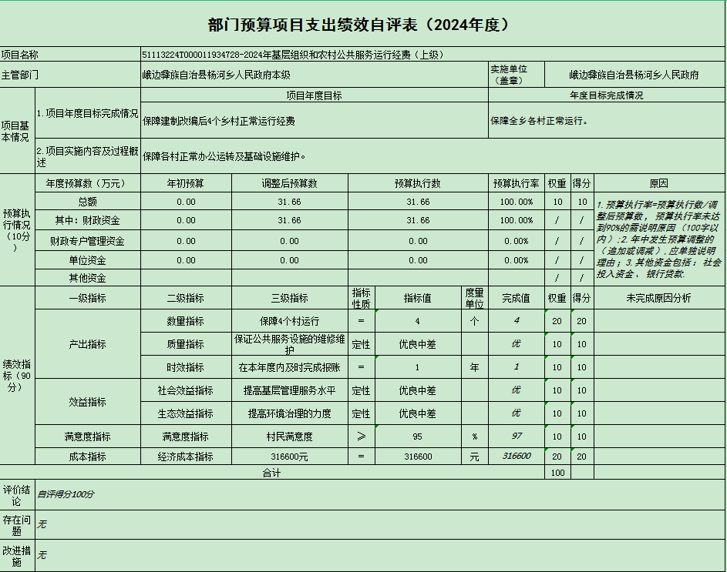
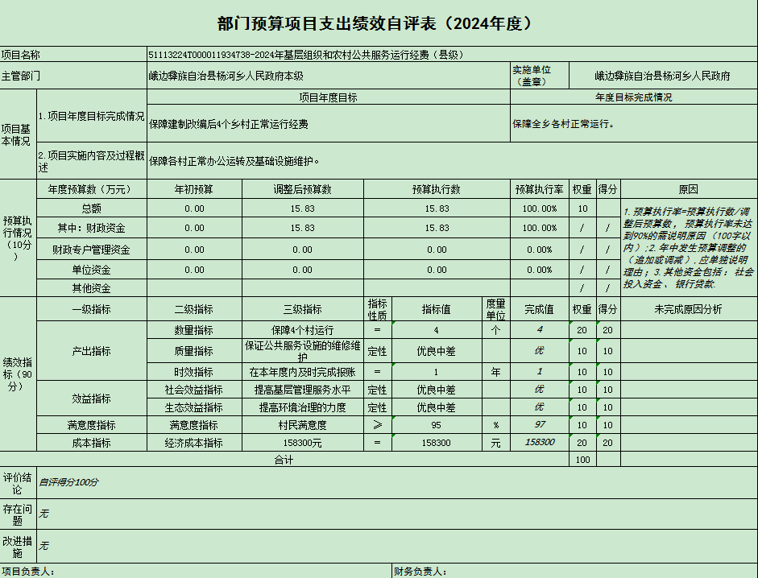

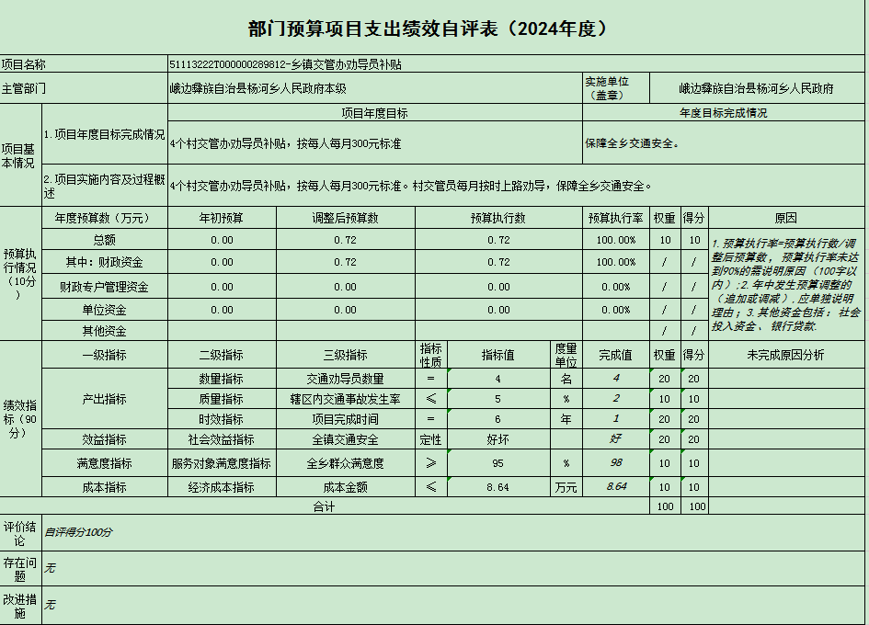
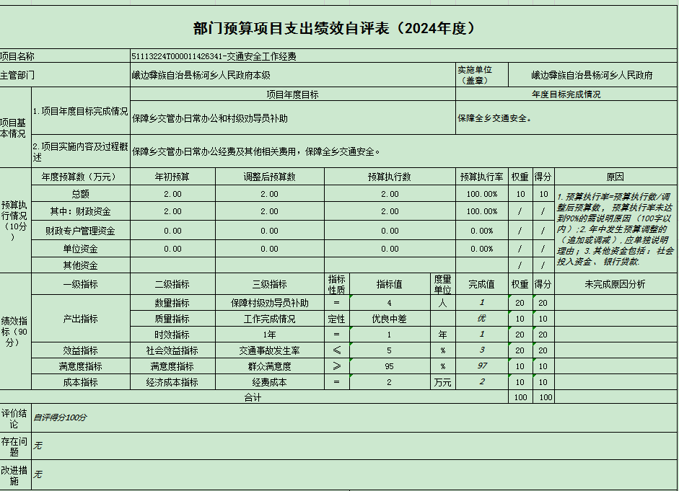
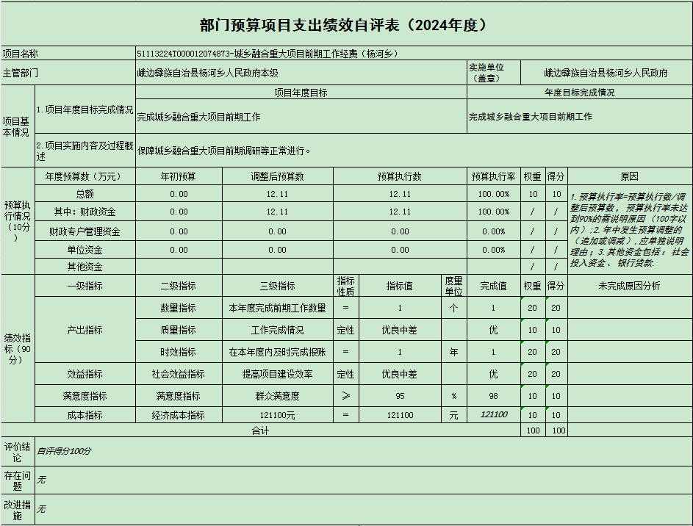

第五部分 附表

一、收入支出决算总表
二、收入决算表
三、支出决算表
四、财政拨款收入支出决算总表
五、财政拨款支出决算明细表
六、一般公共预算财政拨款支出决算表
七、一般公共预算财政拨款支出决算明细表
八、一般公共预算财政拨款基本支出决算表
九、一般公共预算财政拨款项目支出决算表
十、政府性基金预算财政拨款收入支出决算表
十一、国有资本经营预算财政拨款收入支出决算表
十二、国有资本经营预算财政拨款支出决算表
十三、财政拨款“三公”经费支出决算表

